

ΠΑΝΕΠΙΣΤΗΜΙΟ ΠΕΙΡΑΙΑ

ΜΑΘΗΜΑ:ΒΙΟΠΛΗΡΟΦΟΡΙΚΗ

ΕΤΟΣ: 2022

Ομάδα: Μιχαήλ Βασιλακάκης π19026

Ιωάννης Σταθόπουλος π19240

Ευθύμιος-Πάτροκλος Γεωργιάδης π19031

Ιωάννης-Ιάσων Μποϊδάνης π19217

ΘΕΜΑ 1: άσκηση 7.2

1-2) Καθοδηγούμενοι από το σάιτ του ncbi ψάξαμε τον όρο λιποκαλίνες

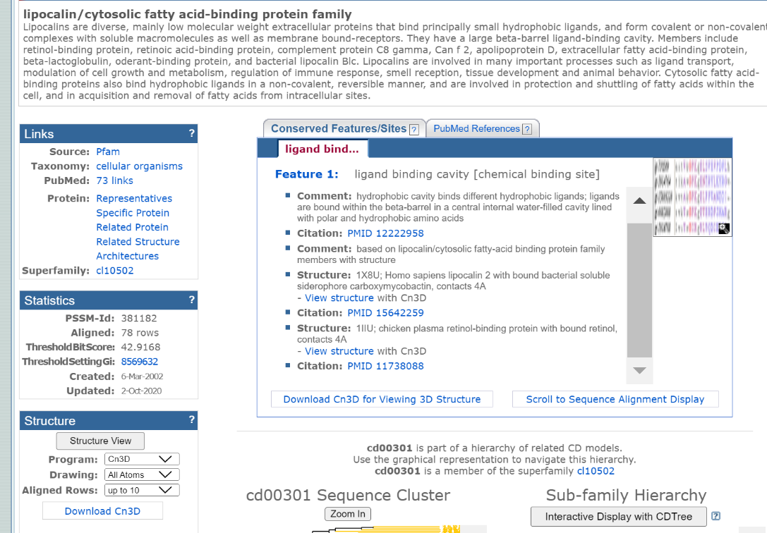

3)Σώσαμε το αρχείο των ακολουθιών σε mfasta μορφή

Εικόνα που περιέχει κείμενο

Περιγραφή που δημιουργήθηκε αυτόματα

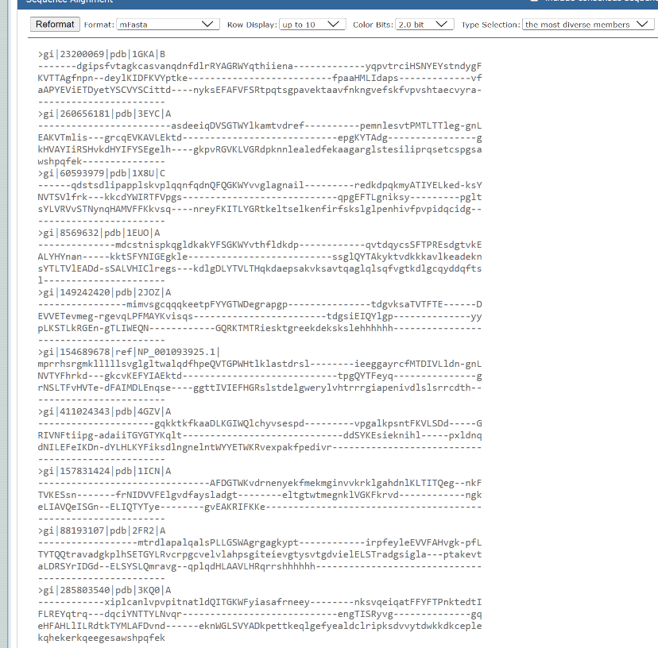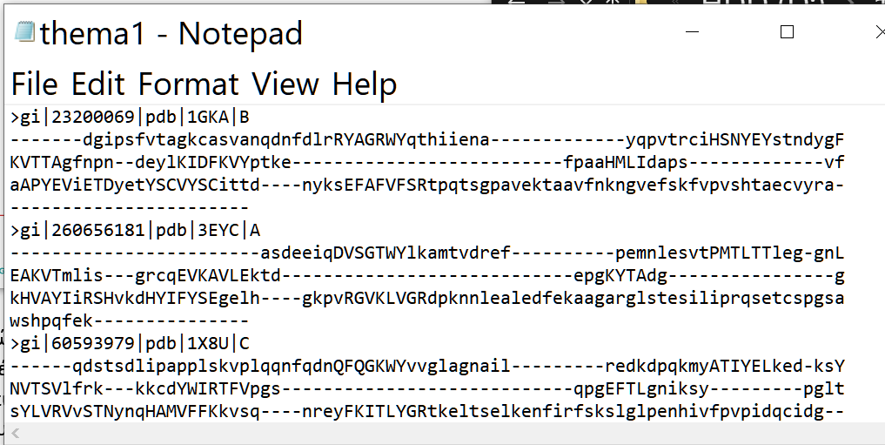

4)Αφού περάσαμε την ακολουθία στο πρόγραμμα μέγκα, είμαστε έτοιμοι να την επεξεργαστούμε.

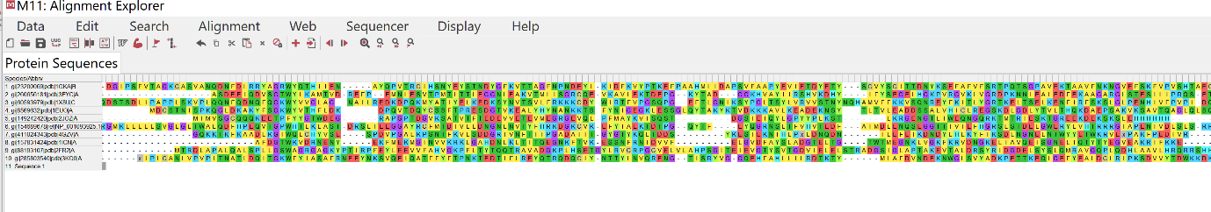

5)Ακολουθώντας τις οδηγίες παράγουμε το δέντρο φυλλογενίας

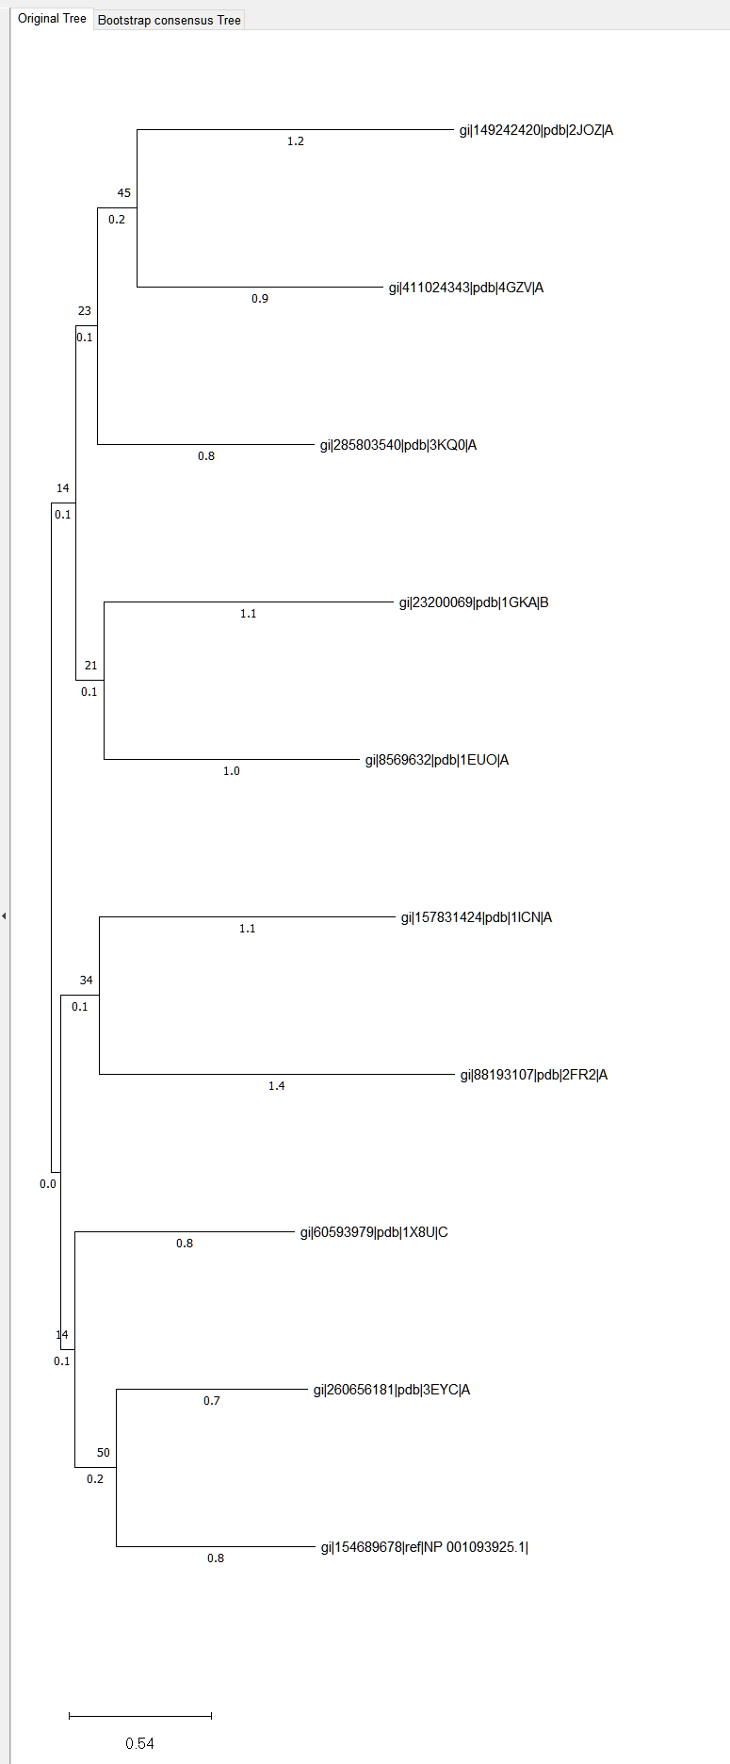

6)Μία διαφορετική μορφή του δέντρου

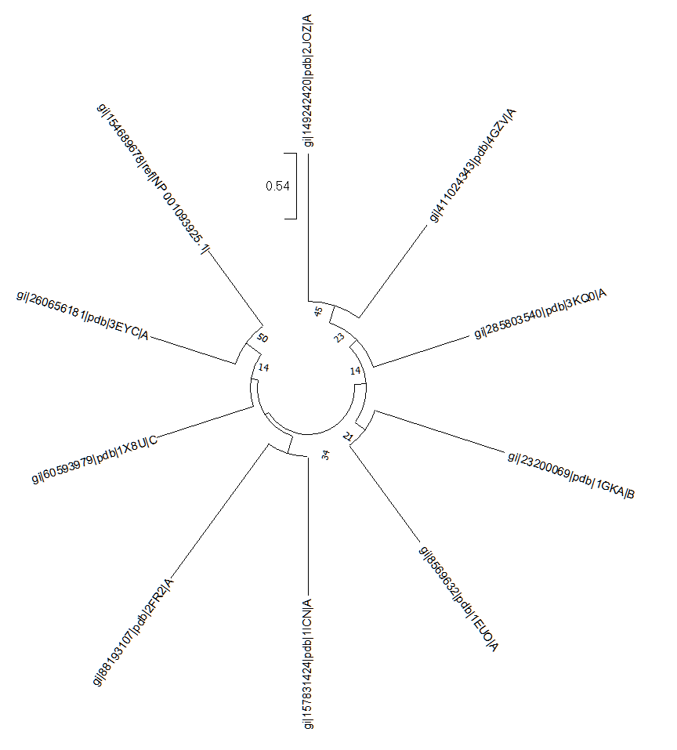

Και μία αλλαγμένη μορφή στα κλαδιά

Εικόνα που περιέχει κείμενο, εσωτερικό

Περιγραφή που δημιουργήθηκε αυτόματα

7)

Παρατηρουμε ότι ο ρυθμος της εξελιξης είναι 0.54, είναι ο αριθμός των αλλαγών ή των αντικαταστάσεων στην ακολουθία νουκλεοτιδίων των λιποκάλεων προς τον συνολικό αριθμό των συμβόλων.

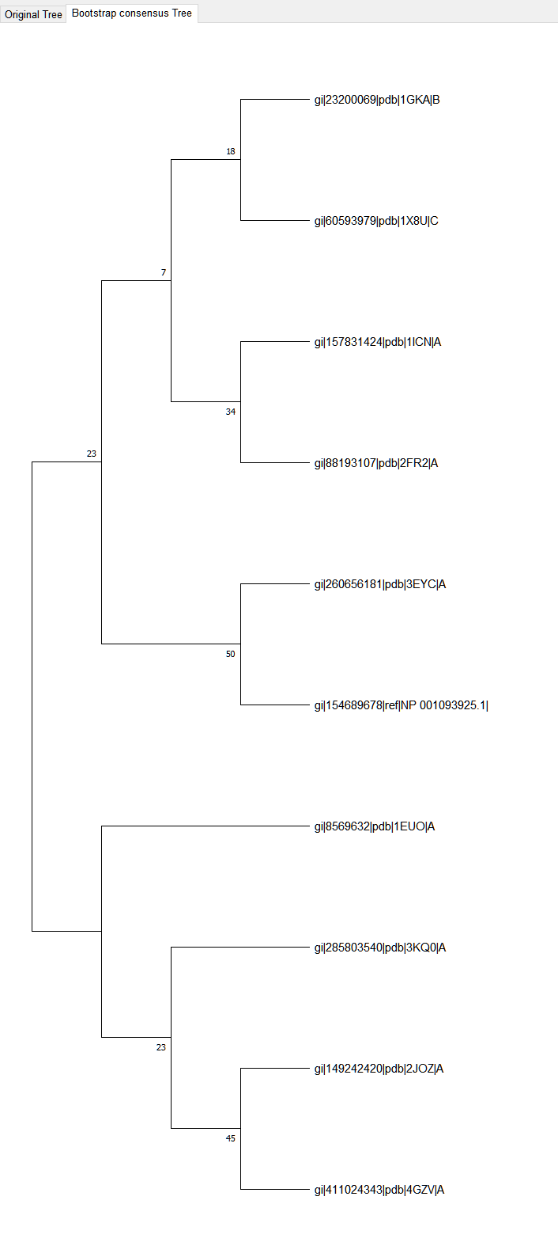

Συνεπώς όταν εφαρμόσουμε bootstrapping διακρίνουμε τα χαμηλά επίπεδα στήριξης, οι οριζόντιες γραμμές και το νούμερο στο κλαδί είναι πιο μικρές σε σχέση με το αρχικό δέντρο, άρα καταλαβαίνουμε ότι ο ρυθμός αλλαγής είναι πιο μικρός από 0.54 του αρχικού δέντρου. Που σημαίνει ότι έγιναν λιγότερες αλλαγές στην ακολουθία. Τα μικρά νούμερα στους δεσμούς του δέντρου, που είναι σε ποσοστά (πχ 45%) δείχνουν την στήριξη και την συνεισφορά που έχει στον κόμβο και στην κύρια λιποκαλίνη. Τα χαμηλότερα 7 και 18 δείχνουν ότι είχαν λίγη συνεισφορά σε αυτή την οικογένεια λιποκάλεων. Επίσης αφού το νούμερο είναι μικρό σημαίνει ότι αυτά τα λιποκάλεα έχουν μεγάλη εξάρτηση σε σχέση με τα αριστερά από το νούμερο. Λίγα νουκλεοτίδια στηρίζουν το κλαδί, λίγοι χαρακτήρες, που αν αλλάξουν αλλάζει πολύ η δομή της ακολουθίας, αφού τα λίγα κοινά θα αλλάξουν πολύ. Στα φύλλα των δέντρων είναι οι ακολουθίες των λιποκάλεων.